Prénom :_________________ Date :____________________
Le son Ou
Colorie 5 objets contenant le son « ou »
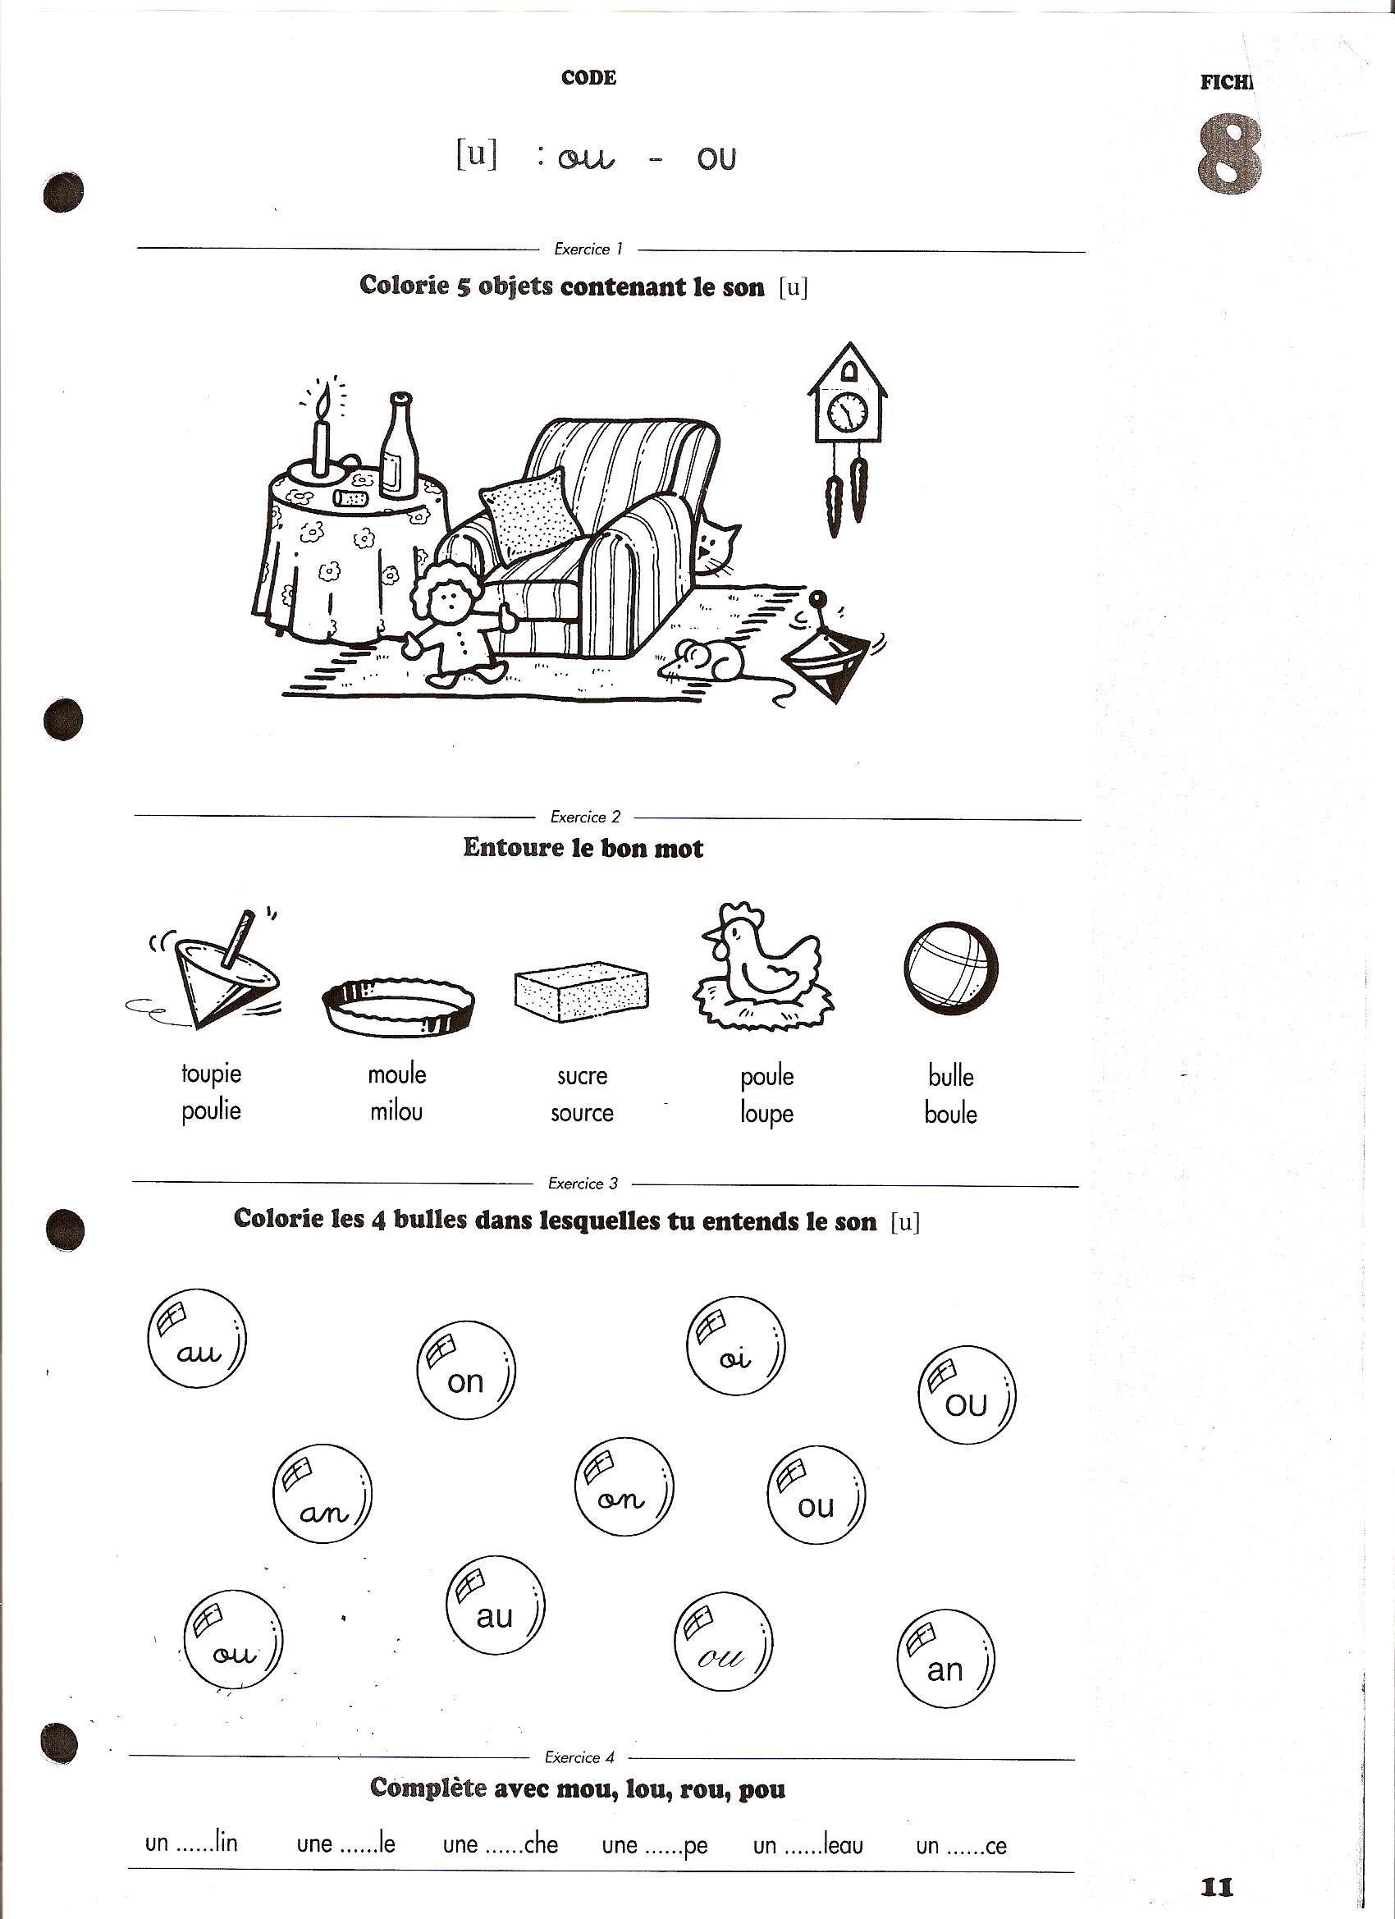
Colorie le dessin quand tu entends ou

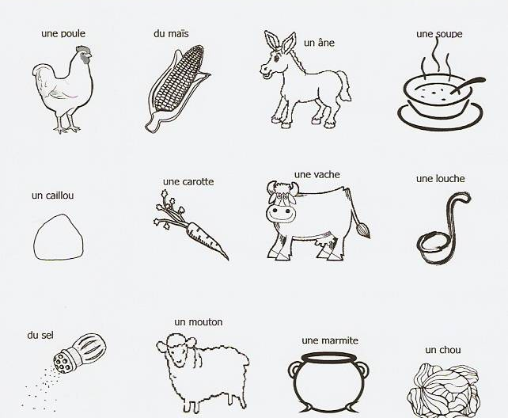

Repasse le son ou dans les mots suivants

Le poussin Une poule Un caillou
Le loup La mousse Un coucou
Place une croix pour montrer dans quel syllabe tu entends ou.

Colorie les 4 bulles où tu entends où
Ecris le numéro du dessin à côté du mot qui lui correspond
4
1
Une loupe
Une poule
Un ours
Une toupie
Un loup
Des bijoux
Un hibou
7
3
2
5
6

Prénom :_________________ Date :____________________
Le son Ou (suite)
Colorie les mots où tu vois ou

Un tournoi Une poussette
un pou
un poulain lion
une course ongle un bonbon une pause

Dessine.
Un joujou | Un clou | Une mouche

Complète avec la bonne étiquette
mou
cou
bou
dou
nou
sou

un …………….lin une ……………….le une ………….pe

